
1. КОНЦЕПЦИЯ ПРОЕКТА
Проект представляет собой комплексную систему, направленную на поиск, профессиональную подготовку, адаптацию и удержание молодых педагогов в стенах техникума.
Основная идея — превратить талантливого студента в квалифицированного преподавателя или мастера производственного обучения через поэтапное вовлечение в педагогическую и организационную среду и управленческую среду.
Этап | Должность | Условия
Студент 3–4 курс | Лаборант (0,5 ставки) | Работа в мастерской по профилю, участие в конкурсах профессионального мастерства, помощь педагогам в проведении занятий, сопровождение учебного процесса, освоение первых педагогических навыков.
Выпускник | Преподаватель / мастер производственного обучения (малая нагрузка) | Совмещение преподавательской деятельности с обучением в вузе, мягкий вход в профессию, адаптационный период под руководством наставника, освоение методики преподавания и документооборота.
Молодой педагог | Полная ставка + наставник | Индивидуальный план адаптации, методическая поддержка, участие в профессиональных конкурсах, разработка собственных образовательных материалов, вовлечение в проектную деятельность техникума, постепенное освоение дополнительных функций, рост до руководителя направления.  (Приложение 2 Информационно-аналитическая справка о достижениях преподавателя Кокорина АР)
Руководитель направления (углублённая специализация) | Руководитель медиацентра / ответственный за демонстрационные экзамены / ответственный секретарь приёмной комиссии / руководитель проектного офиса и др. | Управление конкретным направлением деятельности техникума, координация работы сотрудников и студентов, взаимодействие с внешними партнёрами, организация и проведение ключевых мероприятий, обеспечение качества и результативности вверенного направления, передача опыта начинающим руководителям.  (Приложение 3 Информационно-аналитическая справка о достижениях преподавателя Гребенникова ИИ)
Наставник | Преподаватель-наставник | Передача опыта молодым коллегам, закрепление за начинающими педагогами и студентами-лаборантами, участие в программах наставничества, подготовка студентов и молодых педагогов к конкурсам, реализация инновационных образовательных проектов, трансляция лучших практик, участие в методических объединениях.

Процесс строится на принципе преемственности, сочетании учебной, практической и педагогической деятельности, а также на индивидуальном карьерном сопровождении (Приложение 1 Справка о трудоустройстве выпускников Березниковского политехнического техникума). Все меры поддержки закреплены в трудовом договоре и локальных нормативных актах (Приложение 4 ЛНА в электронном формате).

2. АКТУАЛЬНОСТЬ ПРОБЛЕМЫ
Система среднего профессионального образования в Российской Федерации переживает острый кадровый кризис, который носит системный характер и создаёт угрозу для качества подготовки рабочих кадров и специалистов среднего звена. Данная проблема имеет высокий общественный резонанс, так как от её решения напрямую зависит кадровое обеспечение ключевых отраслей экономики страны.
Ключевые аспекты проблемы:
- Старение педагогических кадров — средний возраст преподавателей инженерно-технических дисциплин в системе СПО превышает 50–55 лет. Ежегодно возрастает число педагогов, выходящих на пенсию, а их замена молодыми специалистами происходит крайне медленно. Это ведёт к потере уникального практического опыта и снижению качества подготовки студентов по востребованным специальностям.
- Дефицит молодых педагогов — Выпускники педагогических вузов часто не обладают навыками работы с современным оборудованием и цифровыми технологиями, которые применяются на производстве и в мастерских техникумов. А специалисты с опытом работы на производстве не стремятся работать в сфере образования из-за низкой заработной платы.
- Разрыв преемственности — опытные мастера уходят, нарушается система передачи уникального практического опыта. Уход опытных преподавателей и мастеров производственного обучения из системы СПО оборачивается не только кадровой потерей, но и разрушением многовековой традиции профессиональной преемственности. Накопленный уникальный практический опыт, сформированный в тесном взаимодействии с реальным производством, уходит вместе с ними и становится недоступным для молодых педагогов.
- Отток молодежи из региона — выпускники системы среднего профессионального образования, особенно из малых промышленных городов, не видят возможностей для профессиональной самореализации в родном регионе и уезжают в крупные города. Это усугубляет кадровый дефицит не только в системе образования, но и на предприятиях реального сектора экономики. Техникумы теряют потенциальных педагогов, которые могли бы стать носителями современной производственной культуры и передавать её новым поколениям студентов.
При этом, несмотря на остроту кадрового кризиса, в самом техникуме существует скрытый ресурс, но мощный ресурс — мотивированные студенты, которые:
- уже знакомы с образовательной средой;
- владеют актуальными производственными компетенциями;
- могут стать проводниками профессии для новых поколений.
Проект «Кадровый лифт» предлагает системное решение: превратить талантливого студента в педагогический актив через понятный карьерный трек, поэтапное трудоустройство, институт наставничества и закреплённые социальные гарантии. Так мы не просто закрываем кадровую потребность — мы создаём устойчивую модель воспроизводства педагогических кадров изнутри.

3. ЦЕЛЬ ПРОЕКТА
Создание и внедрение устойчивой модели воспроизводства педагогических и управленческих кадров из числа выпускников техникума, обеспечивающей системное развитие кадрового потенциала образовательной организации через:
- непрерывное обновление преподавательского состава и формирование кадрового резерва;
- повышение качества подготовки специалистов за счёт привлечения молодых педагогов, владеющих актуальными производственными компетенциями;
- реализацию эффективных программ кадрового наставничества, обеспечивающих адаптацию, профессиональный рост и закрепление молодых специалистов;
- создание условий для профессионального и карьерного роста педагогов — от молодого специалиста до наставника и руководителя направления;
- снижение кадровых рисков и текучести кадров через систему дополнительных мер и гарантий, закреплённых в коллективном договоре и локальных нормативных актах;
- закрепление молодых специалистов в регионе и формирование устойчивой системы преемственности поколений в системе СПО.
4. ЗАДАЧИ ПРОЕКТА
- Разработать и внедрить систему раннего выявления талантливых студентов, склонных к педагогической и наставнической деятельности.
- Организовать поэтапное трудоустройство студентов (3–4 курс) на позицию лаборанта (0,5 ставки) по профилю обучения с сохранением возможности участия в профессиональных конкурсах и НПК.
- Сформировать институт наставничества для молодых специалистов (выпускников), только начинающих преподавательскую деятельность.
- Обеспечить правовое и экономическое закрепление дополнительных мер поддержки молодых педагогов в локальных нормативных актах и трудовом договоре.
- Отработать механизм совмещения работы в техникуме с продолжением обучения в вузе для молодых педагогов.
- Создать карьерную карту будущего преподавателя с четкими этапами профессионального роста (от лаборанта до руководителя направления) (Приложение 8 Карьерная карта БПТ).
- Масштабировать модель на все направления подготовки техникума и транслировать в другие учреждения СПО.
- Транслировать модель в другие образовательные организации Пермского края и Российской Федерации через участие в профессиональных конкурсах.
5. ЦЕЛЕВАЯ АУДИТОРИЯ
Категория | Описание
Студенты 3–4 курсов | Обучающиеся по специальностям 09.02.07 (Информационные системы и программирование), 15.02.17 (Монтаж и ремонт оборудования), 15.02.14 (Оснащение средствами автоматизации), проявившие интерес к педагогической деятельности
Выпускники техникума | Трудоустроенные на должности преподавателей и мастеров производственного обучения
Педагоги-наставники | Опытные преподаватели техникума, закрепленные за молодыми специалистами
Руководство техникума | Администрация, участвующая в разработке и реализации кадровой политики
Школьники и их родители | Косвенная аудитория профориентационных мероприятий, будущие абитуриенты

6. СОЦИАЛЬНАЯ ЗНАЧИМОСТЬ
Проект имеет высокую социальную значимость, поскольку:
- Решает кадровый дефицит в системе СПО, обеспечивая приток молодых педагогов, владеющих современными технологиями.
- Повышает престиж педагогической профессии среди молодежи, показывая реальную карьерную траекторию.
- Обеспечивает преемственность поколений — опытные наставники передают знания молодым, а те — новым студентам.
- Закрепляет молодых специалистов в регионе, снижая отток талантливой молодежи из Пермского края.
- Создает бесшовный переход «студент → наставник → лидер», формируя культуру профессионального роста.
- Укрепляет социальное партнерство с работодателями и предприятиями региона.
- Способствует развитию местного сообщества через участие в профориентации школьников и популяризацию рабочих профессий.
7. ОХВАТ НАСЕЛЕНИЯ
Прямой охват:
Категория | Количество
Студенты-лаборанты, вовлеченные в систему за 3 года | 35+ человек
Выпускники, трудоустроенные педагогами/мастерами | 12 человек
Студенты, охваченные профориентационными мероприятиями | 244 человека
Группы классного руководства | 11 групп

Косвенный охват:
- Школьники — участники дней открытых дверей, экскурсий, профориентационных игр — 500+ человек ежегодно.
- Родители, педагоги, работодатели, представители СМИ — более 1 500 человек.
- Участники всероссийских конкурсов и форумов (включение в федеральную повестку).
Общий охват — от 1 000 до 100 000 человек с учетом публикаций, трансляции опыта и участия в федеральных мероприятиях.

8. ТЕРРИТОРИЯ ВЛИЯНИЯ
Уровень | Описание
Локальный | г. Березники, Пермский край (Березниковский политехнический техникум)
Региональный | Участие в краевых конкурсах («Старт в профессию», «Берполитех»), стажировки для педагогов других техникумов Пермского края, трансляция опыта в рамках краевых методических объединений
Всероссийский | - Финал Всероссийского конкурса «Мастер года» (представление практики Приложение 7 Профориентационное мероприятие Всероссийского конкурса)  - Победа во Всероссийском конкурсе молодежных медиацентров  - Победа во Всероссийском конкурсе «Профессии будущего» (2026, проект «Профессионалитет»)  - Участие в Молодежном форуме Амбассадоров Профессионалитета  - Трансляция модели на всероссийских площадках

9. ЭТАПЫ РЕАЛИЗАЦИИ ПРОЕКТА
№ | Этап | Сроки | Содержание
1 | Организационно-диагностический | 1–2 месяца | Разработка критериев отбора студентов-кандидатов, утверждение Положения о студенте-лаборанте, согласование с профсоюзной организацией дополнительных гарантий
2 | Рекрутинговый | Ежегодно (март–май) | Проведение профориентационных мероприятий («Люби дело», «Влюбить в профессию»), информирование студентов о возможностях карьерного трека, отбор кандидатов из числа 3–4 курсов
3 | Трудоустройство и адаптация | Август–сентябрь | Заключение трудовых договоров на 0,5 ставки лаборанта, распределение по мастерским, назначение кураторов из числа преподавателей
4 | Основной (практический) | Весь период обучения студента-лаборанта | Совмещение учебной деятельности, работы лаборанта, участия в конкурсах/НПК и помощи в подготовке других студентов; ведение портфолио достижений
5 | Переходный | После выпуска | Трудоустройство выпускника на должность преподавателя/мастера с небольшой нагрузкой (с учетом обучения в вузе), закрепление наставника из опытных педагогов
6 | Мониторингово-рефлексивный | Ежегодно | Оценка адаптации молодых педагогов, сбор обратной связи, корректировка мер поддержки, фиксация результатов в локальных актах
7 | Масштабирующий | Перспективный | Распространение модели на другие специальности, трансляция в другие техникумы, подготовка методического кейса для системы СПО РФ

10. ПРИМЕНЯЕМЫЕ ИННОВАЦИОННЫЕ ОБРАЗОВАТЕЛЬНЫЕ ТЕХНОЛОГИИ, МЕТОДИКИ И ИНСТРУМЕНТЫ
Инструмент | Описание | Инновационный характер
Карьерная карта будущего преподавателя | Визуализация профессионального роста с четкими этапами, зарплатными вилками, условиями перехода (от 15–16 до 60+ лет) | Визуализация долгосрочной траектории, понятная студентам и школьникам
Чат-бот | Оперативное информирование студентов о конкурсах, вакансиях, стажировках, мероприятиях | Использование цифрового канала для кадровой работы
Интерактивная профориентационная игра и комикс «Выбор профессии» | Геймификация для вовлечения школьников и студентов в педагогическую профессию | Интерактивные форматы, повышающие интерес молодежи
Система «студент-лаборант» | Модель «обучение через преподавание»: студент одновременно осваивает профессиональные и педагогические навыки | Уникальная практика совмещения ролей внутри учреждения
Цифровое портфолио достижений | Фиксация результатов студента-лаборанта для оценки готовности к преподаванию | Документирование индивидуальной траектории
Наставничество с ИПА (индивидуальный план адаптации) | Персональное сопровождение молодого педагога опытным наставником с регулярным аудитом | Персонализация адаптации, снижение рисков выгорания
Программа преемственности | Экскурсии на предприятия, выездные стажировки, обмен опытом | Погружение в профессиональную среду, укрепление связей с работодателями
Целевые договоры и дополнительные стипендии | Материальные инструменты мотивации студентов и молодых специалистов | Закрепление мер поддержки в коллективном договоре

11. РЕЗУЛЬТАТ
Количественные результаты:
Показатель | Значение
Выпускников, трудоустроенных в техникум на педагогические должности | 12 человек
Студентов-лаборантов, прошедших систему за 3 года | 35+ человек
Групп классного руководства | 11 групп
Студентов в орбите педагогического влияния | 244 человека
Школьников, охваченных профориентацией ежегодно | 500+ человек
Качественные результаты:
- Сформирован кадровый резерв из студентов-лаборантов по трём направлениям (ИТ, механика, автоматизация).
- Закреплены в трудовом договоре и локальных актах дополнительные меры поддержки (стипендии, адаптационные планы, оплата стажировок).
- 100% молодых специалистов обеспечены наставниками на первый год работы.
- Снижена текучесть кадров среди преподавателей технических дисциплин (рост стабильности на 20%).
- Создана база методических материалов по наставничеству и кадровому сопровождению.
Конкурсные достижения (ИТ-направление):
Достижение | Результат
Молодой педагог (стаж 7 мес.) + наставник | 2 место в краевом конкурсе «Старт в профессию: я – педагог» (2026) (Приложение 9)
Дуэт «молодой педагог + наставница» подготовил студентку | 2 место в краевом конкурсе «Берполитех-2026» (Приложение 10)
Медиацентр техникума (руководитель — выпускник) | Победа во Всероссийском конкурсе молодежных медиацентров (Приложение 11)
Участие в форуме | Молодежный форум Амбассадоров Профессионалитета
Фотоконкурс | Победа во Всероссийском конкурсе «Профессии будущего» (2026, проект «Профессионалитет») (Приложение 12)
Конкурс проектов (молодой преподаватель + наставник) | Призеры Всероссийского конкурса проектов (Приложение 13)

Документальная прозрачность:
Все результаты подтверждены:
- трудовыми договорами и приказами о трудоустройстве (Приложение 5 Приказы о назначении функциональных обязанностей);
- дипломами и сертификатами конкурсов (Приложение 6 Достижения реализации проекта);
- публикациями на сайте berpt.ru и в социальных сетях (Приложение 14 Публикации);
- отчетами о профориентационных мероприятиях (Приложение 15 Отчет популяризации).

12. ПЕРСПЕКТИВЫ РАЗВИТИЯ ПРОЕКТА
Направление | Описание | Сроки
Расширение на другие специальности | Масштабирование модели на электротехнические, строительные и другие направления техникума | 2026–2027
Создание Ассоциации молодых педагогов-выпускников | Объединение выпускников, работающих преподавателями, для обмена опытом и взаимопомощи | 2027
Открытие «Школы начинающего преподавателя» | Краткосрочная образовательная программа по педагогике, психологии и методике преподавания для студентов-лаборантов 4 курса | Реализовано, продолжать развитие
Внедрение цифрового сервиса ИПА | Автоматическое построение индивидуального плана адаптации для каждого молодого педагога на основе цифрового профиля | 2027–2028
Трансляция на региональный уровень | Проведение стажировок для представителей других техникумов Пермского края, участие в краевых конкурсах кадровых инноваций | Реализовано 2025 году, продолжать транслировать в 2026–2027уч.году
Методический кейс для системы СПО РФ | Публикация обобщенного опыта, рекомендаций и пакета документов для внедрения модели в любом техникуме страны | 2028
Совершенствование материальной базы | Увеличение стипендиального фонда для студентов-лаборантов, расширение компенсационных выплат за счет внебюджетных средств и партнеров-работодателей | Постоянно

ПРИЛОЖЕНИЕ 1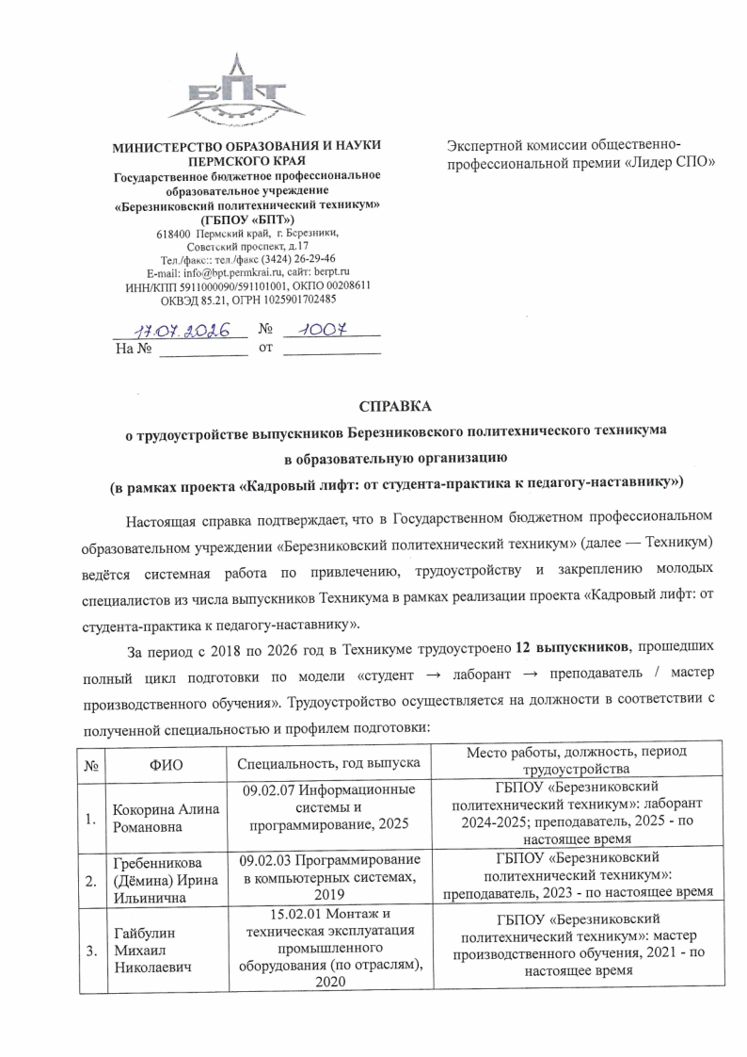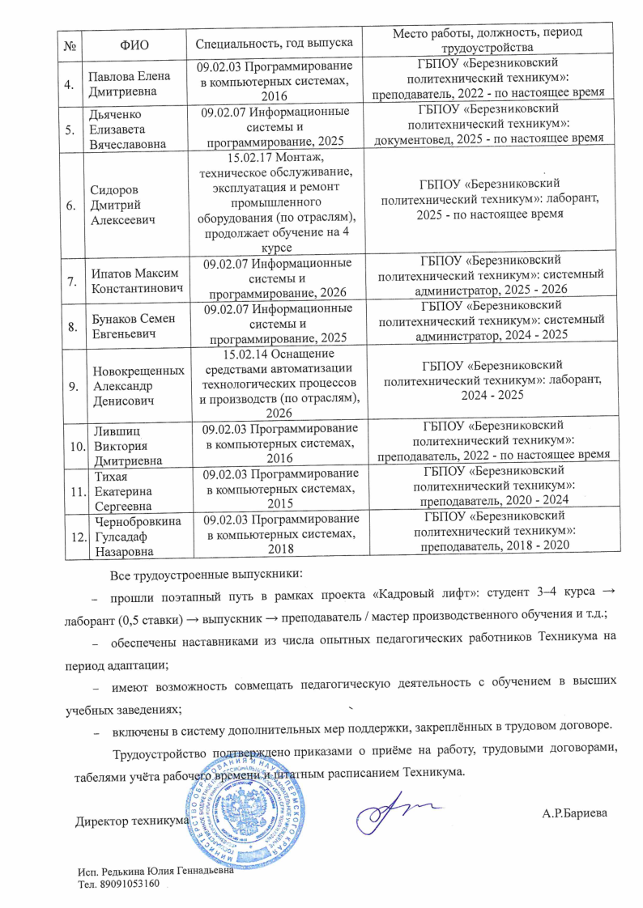
ПРИЛОЖЕНИЕ 2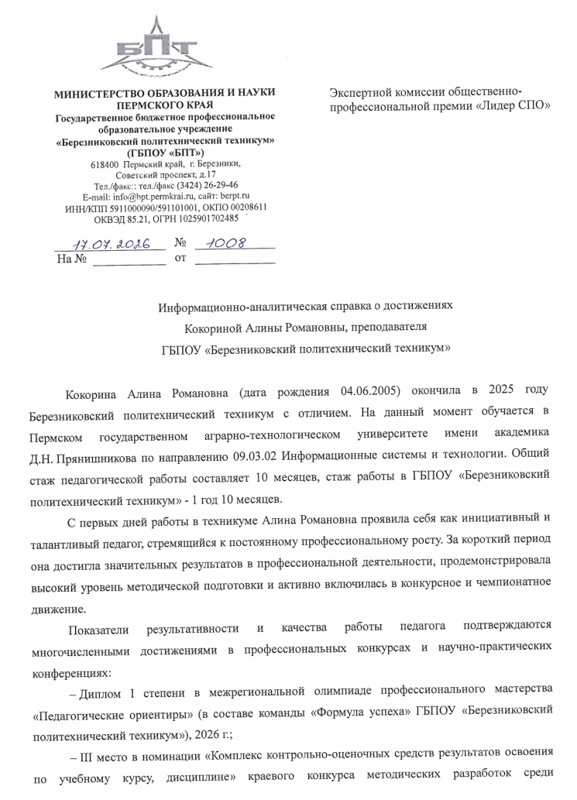
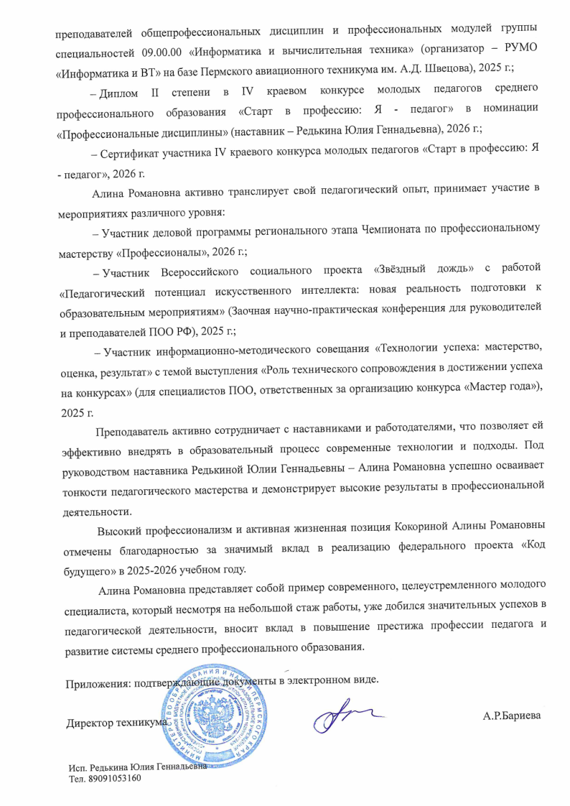
ПРИЛОЖЕНИЕ 3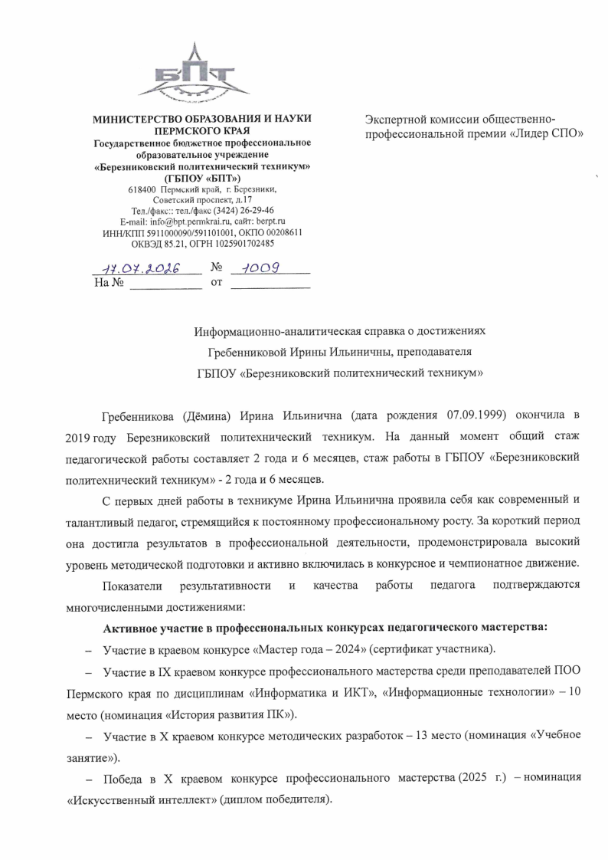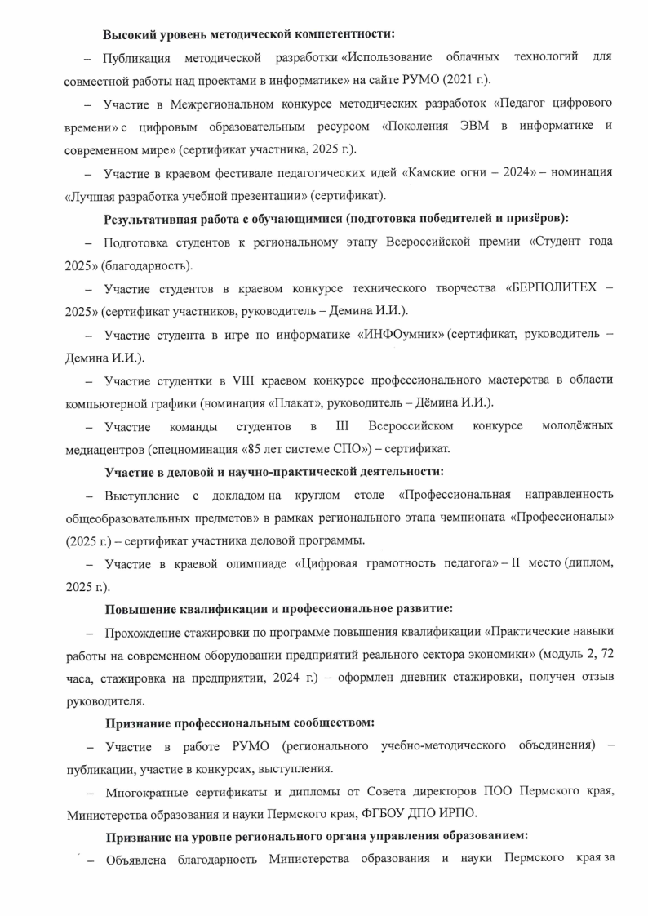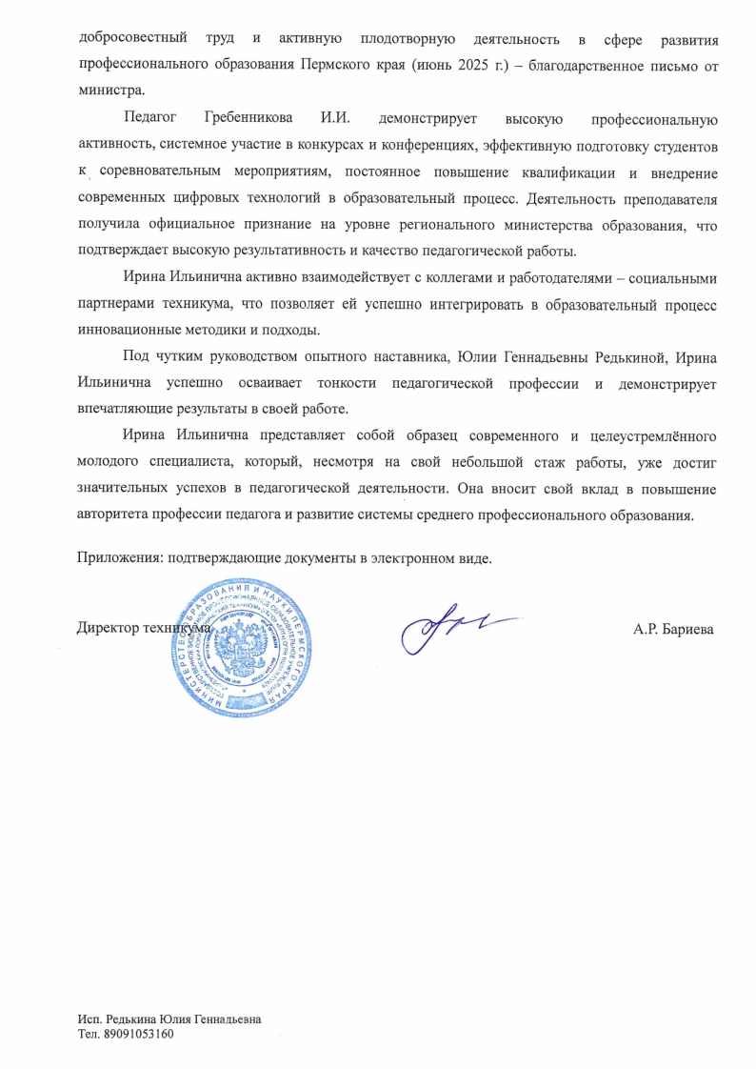
ПРИЛОЖЕНИЕ 8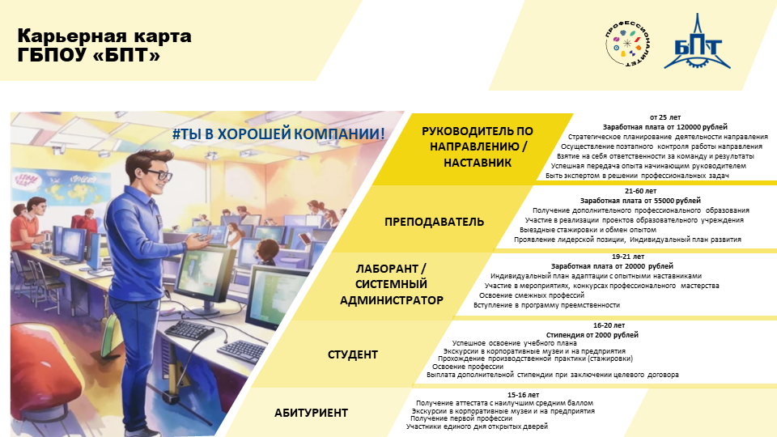
ПРИЛОЖЕНИЕ 9 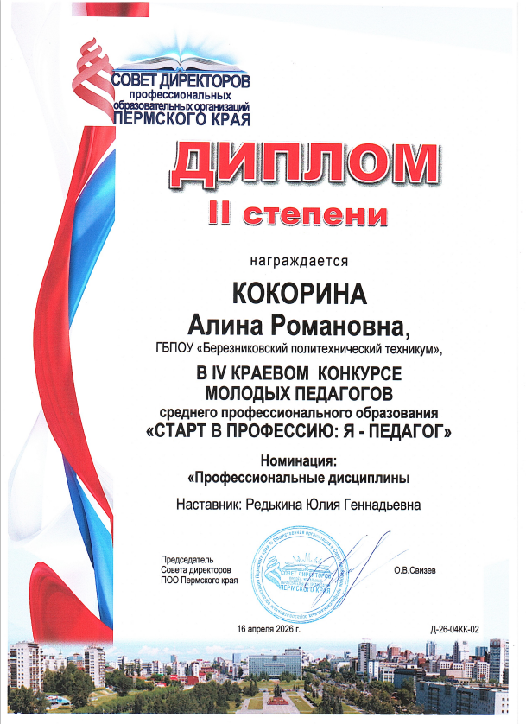

ПРИЛОЖЕНИЕ 10 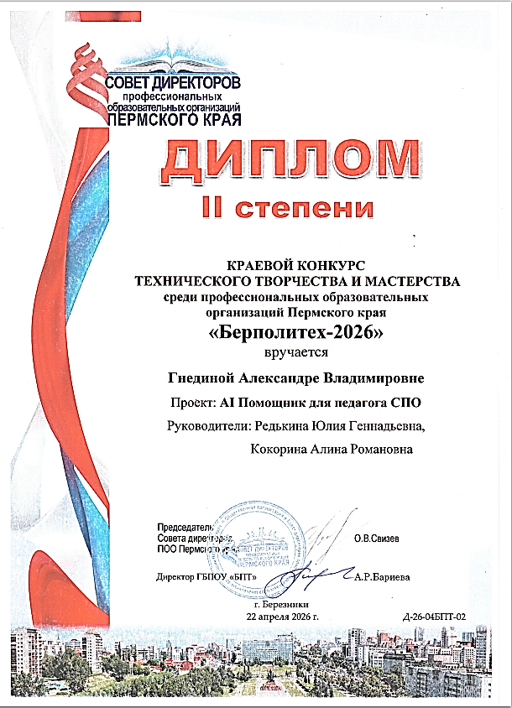

ПРИЛОЖЕНИЕ 11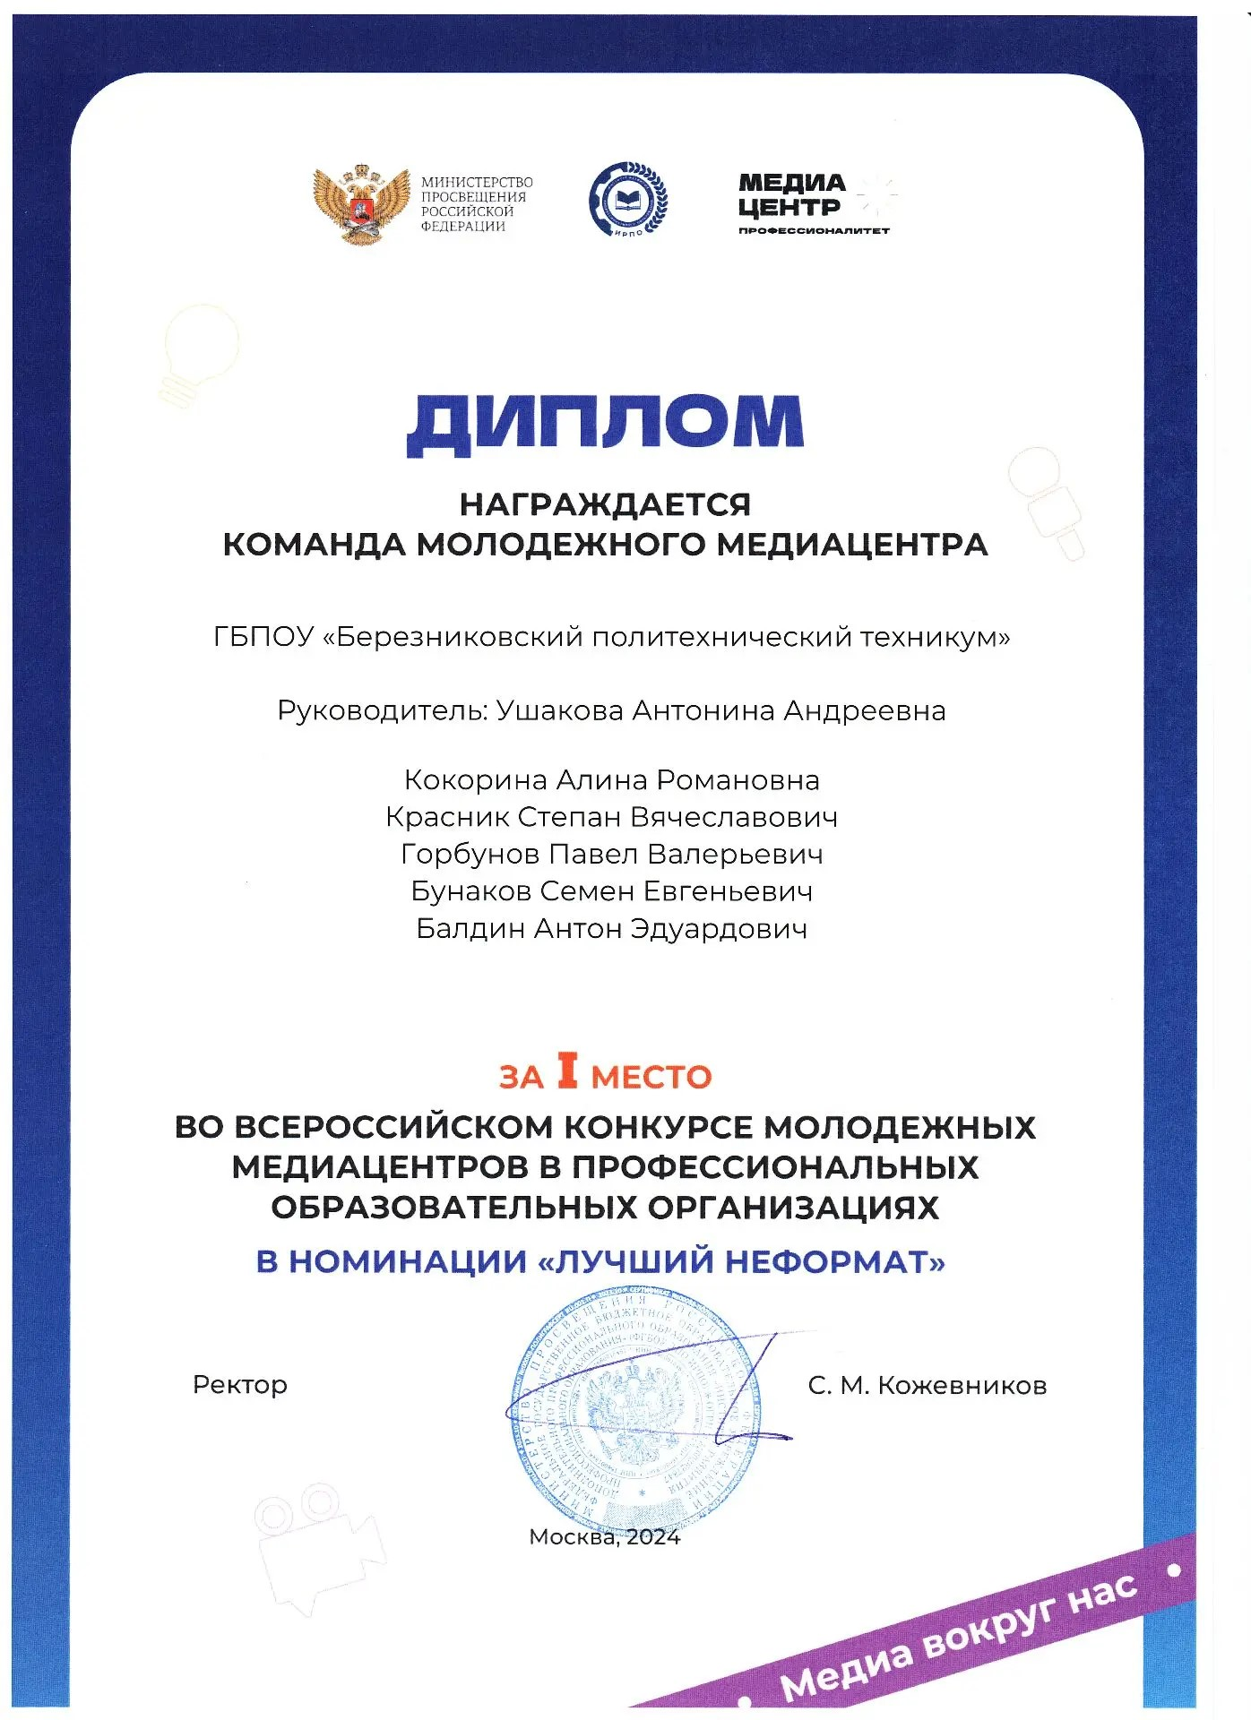

ПРИЛОЖЕНИЕ 12 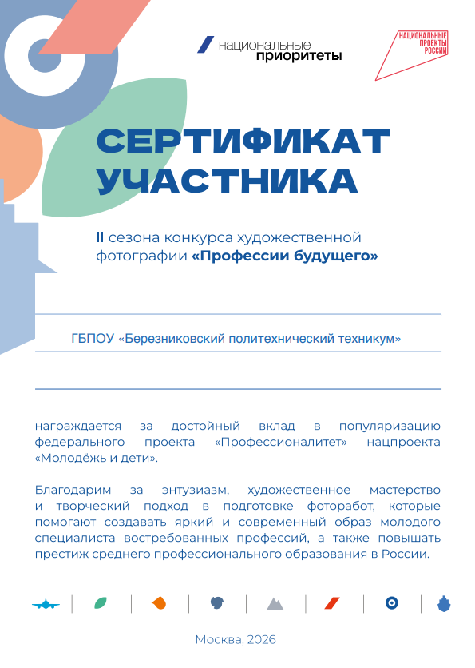

ПРИЛОЖЕНИЕ 13
